Силантьева Наталья Александровна,
учитель иностранного языка
МОАУ г. Бузулука «СОШ №3»
Название предмета: немецкий язык
Класс: 9
УМК: учебник немецкого языка для 9 класса, И.Л. Бим, Л.В. Садомова, 2004 г.
Уровень обучения: базовый
Тема урока: Die Cewahlt. (Увлечения.Насилие)
Общее количество часов, отведённое на изучение темы: 17
Место урока в системе уроков по теме: 9
Цель урока: формировать представление обучающихся о проблемах современной молодёжи в Германии, России и вариантах их решения.
Задачи урока:
образовательные:
-активизировать употребление изученного лексического материала по теме в устной речи,
- учить употреблению инфинитивных оборотов statt…zu+Infinitiv, ohne…zu+ Infinitiv в устной и письменной речи,
- формировать навыки составления монологических высказываний..
Развивающие:
-развивать умения анализировать, делать выводы,обобщения,
-развивать творческие способности.
Воспитательные:
-формировать целостное представление о мире,
-способствовать усвоению и пониманию чужой речи.
Планируемые результаты:
- личностные: формирование дружелюбного и толерантного отношения к проявлениям иной культуры, уважения к проблемам других людей; формирование выраженной позиции к проблемам молодежи; совершенствование коммуникативной культуры; совершенствование знаний по теме.
- метапредметные: развитие умения делать выводы, развитие умения работать в группе
- предметные: развитие коммуникативных умений: 1) понимания звучащей речи с последующим высказыванием; 3) создание мини-высказываний «Советы психолога», используя инфинитивные группы.
Техническое обеспечение урока: компьютер, проектор, экран, карточки для учащихся

Содержание урока (Der Inhalt des Stundes):
1.Orgmoment
Guten Tag! Ich freue mich euch zu sehen. Setzt euch bitte!
2. Die Mundgymnastik
Was versteht ihr unter dem Wort „Gewalt"? Versucht bitte, das anhand dieses Schemas zu erklaren.
Lest der Reihe nach. Ȕberzetzt diese Wӧrter.
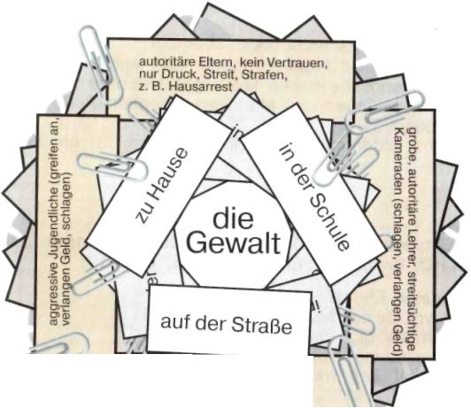
3. Die Redegymnastik.
Leiden die Jugendlichen in Russland unter Gewalt zu Hause, in der
Schule und auf der StraBe?
Was muss man machen, um sich von den Angreifern zu wehren?
Hast du Probleme mit den Eltern?
Hast du Angst vor deinen Eltern?
Willst du von den Eltern akzeptiert werden?

4.Kontrolle die Hausaufgabe

Ȕbersetzt bitte die Sӓtze hintereinander.
1. Gewalt in der Schule ist eine wachsende Gefahr.
2. Unter Gewalt leiden viele Jugendliche in der Schule, zu Hause, auf der Strasse.
3. Die Schȕler, die Schutz vor der Gewalt ihrer Schulkameraden oder sogar der Erwachsenen finden mӧchten, kӧnnen mit einem Psychologen telefonieren. In Deutschland ist die Nummer des Sorgentelefons 01308/11103 und in Ӧsterreich, in Wien 3196666.
4.Die Psychologen sind der Meinung, dass Jungen und Mӓdchen ihre Angreifer nicht ignorieren dȕrfen, sondern ihnen Widerstand leisten sollen.
5. Sie dȕrfen den Angreifern nicht zeigen, dass sie Angst vor ihnen haben.
6.Um sich vor den Angreifern zu wehren, mȕssen die Jugendlichen Karate und Judo erlernen und viel trainieren. Nur starke, tapfere Menschen kӧnnen dem Druck Widerstand leisten und sich schȕtzen.
5.Ermittlung des Themas. Ankȕndigung des Stundenthemas, die Zielangabe.
Das Thema unserer Stunde ist die Gewahlt. Heute nehmen wir einen neuen grammatischen Stoff. Auch wir werden wiederholen, was wir in der vorigen Stunde durchgenommen haben.

1)Lest die Unterschriften (подписи) und ȕbersetzt die Infinitiv-gruppen mit um ... zu. Sagt, ob so was auch in euren Schulen, auf euren Strassen und Spielplatzen passiert.

Schaut, wie Sabines Nase ist.
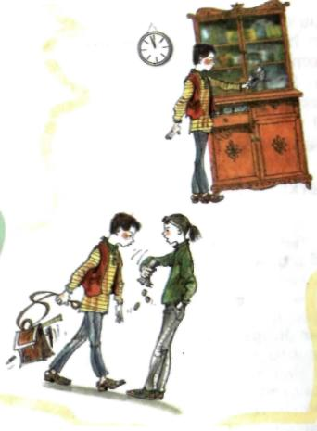

Volker war neu in der Klasse. Ihm gefiel sein Banknachbar. Aber in der Pause ver langte dieser von ihm sein Taschengeld Volker hatte aber keines. Am ndchsten Tag stahl er 5 Euro aus dem Kȕchenschrank, um dem Mitschȕler dieses Geld zu geben.
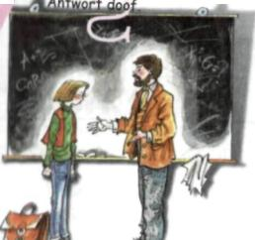


Der Mathematiklehrer war oft mit Lydia (12) aus Berlin grob. Das Mӓdchen wurde rot. Es hatte Angst, an der Tafel zu antworten. Sie schwieg und stand vor der Klasse mit gesenktem Kopf, um die lachenden Gesichter der Mitschȕler nicht zu sehen.
Phillip (13) aus Mȕnchen ging aus der Schule nach Hause .Vier unbekannte Jungen schlugen ihn, um Geld von ihm zu bekommen.
Seit vier Monaten lachten die Mitschȕler Julia aus. Eine kluge und nette Schȕlerin schwӓnze oft den Unterricht, um sich mit ihren Schulkameraden nicht zu treffen
2.Manche Jugendlichen leiden unter der Gewalt zu Hause. Sie werden oft bestraft und geschlagen.
a) Hier einige Aussagen. Lest sie bitte.
Tabea, 15 Jahre: Bis vor kurzem hat mich mein Vater mit dem Gurtel geschlagen, auch fȕr Kleinigkeiten. Einmal zum Beispiel, weil ich den Spiegel kaputt gemacht hatte. Er tat richtig weh.
Alexandra, 17 Jahre: Ich hatte schon Ausgehverbot, Fernsehverbot und Telefonverbot. Telefonverbot war am schlimmsten. Ich habe das Telefon zwei Wochen nicht mehr angefasst. Das war die Strafe dafȕr, dass ich eine ganze Nacht weggeblieben bin.
Sven, 16 Jahre: Ich halte elterliche Strafen, zum Beispiel Hausarrest, fȕr sinnvoll. Man darf es nur nicht ȕbertreiben und wegen jedem Quatsch die Kinder bestrafen. Aber wenn Kinder die Autoritat der Eltern missachten, sind Strafen notwendig. Das muss aber nicht unbedingt in Gewalt ausarten. Heutzutage kann man sowieso viel besser mit dem Entzug von Fernsehen, Video und Computerspielen bestrafen.
Thorsten, 17 Jahre: Meine Eltern haben mich nie richtig bestraft. Sie haben immer nur mit mir geredet und mir alles erklart. Das finde ich auch viel besser.
b) Wessen Aussage erinnert an deine Situation? Schreibe sie bitte heraus.

3. Lest einige Ratschlӓge der Schulpsychologen und versucht, sie zu ȕbersetzen. (S.102 Ȕb.2)
4. Grammatik. Введение нового грамматического материала: употребление и перевод на русский язык инфинитивных оборотов statt... zu + Infinitiv и ohne ... zu + Infinitiv.

Merkt euch bitte.
1)Так же как и инфинитивный оборот um ... zu, инфинитивные обороты statt ... zu и ohne ... zu входят в состав предложения и выделяются на письме запятой.
2)Инфинитивный оборот statt ... zu означает, что кто-то ведет себя иначе, чем обычно следовало бы.
Der Junge lief schnell weg, statt sich zu wehren. — Юноша убежал, вместо того чтобы защищаться.
3)Инфинитивный оборот ohne ... zu означает, что ожидаемое действие не происходит или не произошло.
Lydia stand an der Tafel, ohne die Fragen des Lehrers zu beantworten. — Лидия стояла у доски, не отвечая на вопросы учителя. Чаще всего инфинитивный оборот ohne ... zu переводится на русский язык деепричастным оборотом.
Инфинитивные обороты с союзами statt ... zu + Infinitiv и ohne... zu + Infinitiv служат в предложении обстоятельствами образа действия. Инфинитивный оборот с ohne ... zu переводится на русский язык при помощи деепричастного оборота с отрицанием. (На доске выписаны предложения.)
Er lief uber die StraBe, ohne auf das Signal des Polizisten und auf die Rufe der Menschen zu achten. - Он бежал через улицу, не обращая внимания на сигналы полицейского и крики людей.
Sie gingen fort, statt uns zu helfen. - Они ушли, вместо того, чтобы помочь нам.

5.Wir ȕben die Grammatik.
s.103 Ȕb. 4,5
6. Was mȕssen die Eltern machen, statt die Kinder zu schlagen und so streng zu bestrafen?
Statt die Kinder zu schlaqen und so streng zи bestrafen, mȕssen die Eltern…….
(mehr Geduld haben, ihre Probleme zu lӧsen versuchen, mit den Jugendlichen reden, ihnen mehr vertrauen, in Ruhe ȕber die Probleme diskutieren)
7. Arbeitet an die Karten selbststӓndig.
Wie ist es weiter?
1. Viele Jugendliche suchen in den Ferien einen Ferienjob, um Geld___________________________
2.Manche Jungen und Mӓdchen sitzen stundenlang vor dem Fernseher, statt den Eltern bei der Hausarbeit__________________________________________________________________________
3.Erwachsene wollen immer Recht haben und fȕr die Kinder entscheiden, statt ȕber ihre Probleme___
4. Die Eltern der Teenager bestrafen oder schlagen ihre Kinder, statt ihnen alles____________________
5. Die Ilse haut von Zuhause ab, ohne der Mutter und dem Kurt_________________________________
6.Oft sind die Lehrer daran schuld, dass die Jugendlichen den Unterricht schwӓnzen, statt in der Schule fleissig ______________________________________________________________________________
7.Die Eltern mȕssen ihre Kinder ernst nehmen, statt fȕr sie alles zu

„Statt", „um" oder „ohne"?
1. sich fȕr Politik zu interessieren, werden viele Jugendliche in Deutschland Mitglieder der
Greenpeaceorganisationen.
2. mit der Mutter zu sprechen und ihr alles zu erklӓren, haut die Ilse von Zuhause ab.
3. _ die Eltern um Taschengeld zu bitten, suchen die Jugendlichen in den Ferien einen Job.
4. sich mit ihren Schulkameraden nicht zu treffen und ihr Lachen nicht zu hӧren, schwӓnzte
Sabine den Unterricht.
5. den Eltern ȕber seinen Banknachbarn zu erzӓhlen, stahl Volker 5 Euro aus dem Kȕchenschrank.
6. die Jugendlichen und ihre Probleme ernst zu nehmen, kann man von ihnen nicht verlangen, dass sie die Ratschlӓge der Erwachsenen akzeptieren.
7. mit einem Psychologen oder mit den Eltern ihre Probleme zu besprechen, nehmen viele
Teenager Alkohol und Drogen.
Jetzt wollen wir die Aufgabe prȕfen. Vergleicht mit dem Vorbilder.
6.Der Betrag.
Vielen Dank fȕr eure Arbeit. Bildet die Sӓtze!
-Heute ich habe …….. gelernt.
-Es ist interessant fȕr mich…..
-Es ist schwierig fȕr mich….
-Jetzt ich kann…
-Ich habe …. verstanden.
- Ich habe nicht…… verstanden.
Schreibt die Hausaufgabe in eure Tagebȕcher auf.(S.103 Ȕb.6, s.102 Ȕb.3)
Die Noten…
Die Stunde ist zu Ende. Auf Wiedersehen.

